Resolución del Pleno del Instituto de Transparencia, Acceso a la Información Pública y Protección de Datos Personales del Estado de México y Municipios, con domicilio en Metepec, Estado de México; de fecha dieciocho (18) de junio de dos mil veinticinco.

VISTO el expediente electrónico formado con motivo del recurso de revisión 02293/INFOEM/IP/RR/2025, promovido por XXXX, a quien en lo sucesivo se le identificará como EL RECURRENTE, en contra de la respuesta del Instituto de Transparencia, Acceso a la Información Pública y Protección de Datos Personales del Estado de México y Municipios, en adelante el SUJETO OBLIGADO, se procede a dictar la presente resolución, con base en los siguientes:

A N T E C E D E N T E S

- El día siete de febrero de dos mil veinticinco, se presentó ante el SUJETO OBLIGADO vía Sistema de Acceso a la Información, la solicitud de información pública registrada con el número 00122/INFOEM/IP/2025; en la que se solicitó la siguiente información:

“Deseo conocer las actas de las sesiones de 2024 Comisión de Transparencia y Acceso a la Información del Instituto de Transparencia, Acceso a la Información Pública y Protección de Datos Personales del Estado de México y Municipios (Infoem), en su pagina web solo se tienen hasta el 2023.”

- Se eligió como modalidad de entrega de la información: el Sistema de Acceso a la Información.

- El diez de febrero de dos mil veinticinco, el SUJETO OBLIGADO realizó el requerimiento de información para que fuera atendida la solicitud de información 00122/INFOEM/IP/2025.

- El veintiocho de febrero dos mil veinticinco, el SUJETO OBLIGADO, dio respuesta a través de una carpeta ZIP, cuyo contenido grosso modo es el siguiente:
RespuestaSolictud00122.zip:
ActaPrimeraSE_16octubre2024.pdf: Acta de la Primera Sesión Extraordinaria de la Comisión de Transparencia y Acceso a la Información Pública, de fecha dieciséis de octubre de dos mil veinticuatro.
ActaPrimeraSO_11abril2024.pdf: Acta de la Primera Sesión Ordinaria de la Comisión de Transparencia y Acceso a la Información Pública, de fecha once de abril de dos mil veinticuatro.
Respuestasolicitud00122DGATAIPGA.pdf: respuesta de la Directora General de Transparencia, Acceso a la Información Pública y Gobierno Abierto, que se encuentra ilegible.
RespuestaSolictud00122UT2025.pdf: respuesta del Titular de la Unidad de Transparencia, mediante el cual que se comparte con el particular la información solicitada.

- El veintiocho de marzo de dos mil veinticinco, el particular interpuso el recurso de revisión en contra de la respuesta, manifestando las siguientes razones o motivos de inconformidad:
- Acto impugnado: “No es legible un documento.”

- Razones o Motivos de inconformidad: “No es legible un documento”

- La Comisionada Ponente con fundamento en lo dispuesto por el artículo 185 fracción II de la ley de la materia, a través del acuerdo de admisión de fecha cuatro de marzo de dos mil veinticinco, puso a disposición de las partes el expediente electrónico vía SAIMEX a efecto de que en un plazo máximo de siete días manifestara lo que a su derecho conviniera, ofreciera pruebas y alegatos según corresponda a los casos concretos, y el SUJETO OBLIGADO presentará el Informe Justificado procedente.

- De lo anterior, el SUJETO OBLIGADO el trece de marzo de dos mil veinticinco, entregó cinco archivos electrónicos en formato pdf, cuyo contenido grosso modo es el siguiente
Respuesta00122original.pdf: oficio de La Directora General de Transparencia, Acceso a la Información Pública y Gobierno Abierto, mediante el cual entrega el oficio que se encontraba ilegible en formato legible, en formato PDF.
InformeJustificado02293DGTAIPGA.pdf: Informe Justificado de la Directora General de Transparencia, Acceso a la Información Pública y Gobierno Abierto, mediante el cual informa que agrega el oficio en formato WORD y PDF, de manea legible.
InformeJustificado02293UT.pdf: Informe Justificado mediante el cual el Titular de la Unidad de Transparencia, informa que la solicitud de información tiene actos consentidos, en el mismo documento señala que se hace entrega del oficio que se encontraba ilegible.
requerimiento informe Justificado RR 02293-2025.pdf: oficio del Titular de la Unidad de Transparencia, mediante el cual solicita a la Dirección General de Transparencia Acceso a la Información Pública y Gobierno Abierto, que rindiera su informe justificado.
Respuestasolicitud00122.docx: oficio de La Directora General de Transparencia, Acceso a la Información Pública y Gobierno Abierto, mediante el cual entrega el oficio que se encontraba ilegible en formato ilegible, en formato WORD.

- Por cuanto hace el RECURRENTE tal y como se observa en el expediente electrónico fue omiso en manifestar lo que a su derecho conviniera.
- El nueve de junio de dos mil veinticinco, la Comisionada Ponente notificó el acuerdo de ampliación para emitir resolución, en términos del artículo 181 párrafo tercero de la Ley de Transparencia y Acceso a la Información Pública del Estado de México y Municipios.

- Finalmente, la Comisionada Ponente mediante acuerdo de fecha trece de junio de dos mil veinticinco, decretó el cierre de instrucción de los expedientes, por lo que no habiendo más que hacer constar, y

C O N S I D E R A N D O

PRIMERO. De la competencia
- Este Instituto de Transparencia, Acceso a la Información Pública y Protección de Datos Personales del Estado de México y Municipios es competente para conocer y resolver el presente Recurso de Revisión, conforme a lo dispuesto en el artículo 5, párrafos trigésimo séptimo, trigésimo octavo y trigésimo noveno fracciones IV y V de la Constitución Política del Estado Libre y Soberano de México; ordinal 2, fracción II, 13, 29, 36, fracciones I y II, 176, 178, 179, 181 párrafo tercero y 185 de la Ley de Transparencia y Acceso a la Información Pública del Estado de México y Municipios; y 9, fracciones I y XXIII y 11 del Reglamento Interior del Instituto de Transparencia, Acceso a la Información Pública y Protección de Datos Personales del Estado de México y Municipios.

SEGUNDO. De la oportunidad y procedencia.
- El medio de impugnación fue presentado a través del SAIMEX, en el formato previamente aprobado para tal efecto y dentro del plazo legal de quince días hábiles otorgados; para el caso en particular es de señalar que el SUJETO OBLIGADO entregó su respuesta el veintiocho de febrero de dos mil veinticinco, de tal forma que el plazo para interponer el recurso de revisión transcurrió del día cuatro al veinticinco de marzo de dos mil veinticinco; en consecuencia, el ahora RECURRENTE presentó su inconformidad el día veintiocho de febrero de dos mil veinticinco; por lo que se estima que la inconformidad se presentó dentro del lapso legalmente establecido para tal efecto.

- Al respecto resulta necesario precisar que cuando el medio de impugnación, se haya interpuesto antes que inicie el término para tal efecto, resulta insuficiente para tener por extemporáneo el recurso de revisión de mérito, toda vez que el precepto legal citado, sólo establece que este medio de defensa se ha de promover dentro de los quince días hábiles siguientes en que se tenga conocimiento de la respuesta impugnada; sin embargo, no prohíbe que el recurso de revisión, se presente el mismo día en que esta fue notificada. Por lo que es de señalar que en aras de privilegiar el derecho de acceso a la información se entra al estudio del presente recurso de revisión sin que la fecha en que se presentó afecte la resolución.

- Lo anterior se robustece con la jurisprudencia número 1a./J. 41/2015 (10a.), Décima época, sustentada por la Primera Sala de la Suprema Corte de Justicia de la Nación, visible en la página 569, libro 19, tomo I, de la Gaceta del Semanario Judicial de la Federación, del diecinueve de junio de 2015, cuyo rubro y texto disponen:
“RECURSO DE RECLAMACIÓN. SU INTERPOSICIÓN NO ES EXTEMPORÁNEA SI SE REALIZA ANTES DE QUE INICIE EL PLAZO PARA HACERLO. Conforme al artículo 104, párrafo segundo, de la Ley de Amparo, el recurso de reclamación podrá interponerse por cualquiera de las partes, por escrito, dentro del término de tres días siguientes al en que surta efectos la notificación de la resolución impugnada. Ahora bien, dicho numeral sólo refiere que el aludido medio de defensa no puede hacerse valer después de tres días, por tanto, no impide que el escrito correspondiente se presente antes de iniciado ese término. De ahí que si dicho recurso se interpone antes de que inicie el plazo para hacerlo, su presentación no es extemporánea.”

- Esto es así porque en primer lugar es necesario que EL RECURRENTE conozca el acto que le provoca agravio y a partir de ahí formular su recurso de revisión señalando tanto el acto impugnado como el motivo de inconformidad. Y si bien la ley señala que el plazo corre un día después de haber sido notificada la respuesta, en nada se afecta al proceso que el mismo día de notificada EL RECURRENTE actúe, ya que al contrario lo que demuestra es el interés del mismo para ejercer su derecho bajo el principio constitucional de justicia expedita.

- Por lo que la presentación del recurso, el mismo día del conocimiento de la respuesta, -se insiste- no constituye un acto que altere el procedimiento, solo permite su gestión de manera rápida lo que no afecta ningún principio procesal y es protector del derecho de acceso a la justicia pronta y expedita.

- Por lo tanto, la interposición del recurso de revisión antes de que inicie el plazo para su presentación no es determinante para declararlo extemporáneo, siempre y cuando ello ocurra de manera posterior a que se ha notificado la respuesta del SUJETO OBLIGADO.

- Asimismo, el escrito contiene las formalidades previstas por el artículo 180 último párrafo de la Ley de la materia actual, por lo que es procedente que este Instituto de Transparencia, Acceso a la Información Pública y Protección de Datos Personales del Estado de México y Municipios, conozca y resuelva el presente recurso.

TERCERO. De las causales de sobreseimiento.
- El artículo 192 de la Ley Transparencia y Acceso a la Información Pública del Estado de México y Municipios, señala las causales por las cuales se puede sobreseer en todo o en parte el Recurso de Revisión; por lo que hace a la hipótesis prevista en la fracción III, señala que una vez admitido el Recurso de Revisión, el sujeto obligado responsable del acto lo modifique o revoque de tal manera que el recurso de revisión quede sin materia, resulta necesario traer a colación el artículo 191, fracción III, de dicho ordenamiento jurídico, que establece que el Recurso de Revisión será desechado por improcedente, cuando dicho medio no actualice alguno de los supuestos previstos en el diverso 179 de la presente Ley. En ese orden de ideas, dicho artículo prevé lo siguiente:
“Artículo 179. El recurso de revisión es un medio de protección que la Ley otorga a los particulares, para hacer valer su derecho de acceso a la información pública, y procederá en contra de las siguientes causas:
I. La negativa a la información solicitada;
II. La clasificación de la información;
III. La declaración de inexistencia de la información;
IV. La declaración de incompetencia por el sujeto obligado;
V. La entrega de información incompleta;
VI. La entrega de información que no corresponda con lo solicitado;
VII. La falta de respuesta a una solicitud de acceso a la información;
VIII. La notificación, entrega o puesta a disposición de información en una modalidad o formato distinto al solicitado;
IX. La entrega o puesta a disposición de información en un formato incomprensible y/o no accesible para el solicitante;
X. Los costos o tiempos de entrega de la información;
XI. La falta de trámite a una solicitud;
XII. La negativa a permitir la consulta directa de la información;
XIII. La falta, deficiencia o insuficiencia de la fundamentación y/o motivación en la respuesta; y
XIV. La orientación a un trámite específico.
...”

- Ahora bien, el artículo 176 de la Ley de Transparencia y Acceso a la Información Pública del Estado de México y Municipios, establece que el Recurso de Revisión, es la garantía secundaria mediante la cual se pretende reparar cualquier afectación al derecho de acceso a la información pública.

- Además, conforme al Diccionario de Transparencia y Acceso a la Información Pública y la página oficial de este Instituto (https://www.infoem.org.mx/es/content/informacion-publica#queEsRRdeIP), el Recurso de Revisión constituye un medio reconocido en la Ley de Transparencia y Acceso a la Información Pública del Estado de México y Municipios, a través del cual los Solicitantes pueden manifestar su inconformidad ante la respuesta otorgada por el Sujeto Obligado a una solicitud de información pública.

- Así, se logra vislumbrar que el Recurso de Revisión es una garantía secundaría al Derecho de Acceso a la Información Pública, por lo que, es procedente cuando los Particulares se inconforman con la falta de respuesta o trámite, o bien, de alguna circunstancia de la contestación realizada por los Sujetos Obligados a una solicitud de información específica.

- De manera preliminar en el caso concreto conviene analizar si se actualiza alguna de las causales de sobreseimiento del recurso de revisión.

- En esa línea, se debe de analizar la información solicitada y las respuestas proporcionadas por el SUJETO OBLIGADO mediante el siguiente cuadro.

Información Solicitada | Respuesta Inicial | Manifestaciones | Colma
1.- Actas de Sesiones de la Comisión de Transparencia y Acceso a la Información del Instituto de Transparencia, Acceso a la Información Pública y Protección de Datos Personales del Estado de México y Municipios, del dos mil veinticuatro. | RespuestaSolictud00122.zip:  ActaPrimeraSE_16octubre2024.pdf: Acta de la Primera Sesión Extraordinaria de la Comisión de Transparencia y Acceso a la Información Pública, de fecha dieciséis de octubre de dos mil veinticuatro.  ActaPrimeraSO_11abril2024.pdf: Acta de la Primera Sesión Ordinaria de la Comisión de Transparencia y Acceso a la Información Pública, de fecha once de abril de dos mil veinticuatro.  Respuestasolicitud00122DGATAIPGA.pdf: respuesta de la Directora General de Transparencia, Acceso a la Información Pública y Gobierno Abierto, que se encuentra ilegible.  RespuestaSolictud00122UT2025.pdf: respuesta del Titular de la Unidad de Transparencia, mediante el cual que se comparte con el particular la información solicitada | Se ratifica la información entregada y el oficio de la Directora General de Transparencia, Acceso a la Información Pública y Gobierno Abierto, se remite en formato WORD y formato PDF, de manera legible. | Actos Consentidos
- De lo anterior, se colige que el RECURRENTE solo se inconforma de la entrega de un documento ilegible, situación por la cual lo solicitado y el resto de la información entregada, se debe de tener como actos consentidos, situación por la cual se hace el siguiente análisis.

- En esa línea, al no existir inconformidad del resto de información entregada, es que se tiene por consentida, ya que la falta de impugnación respecto de los requerimientos que no fueron manifestados en el recurso de revisión, debe entenderse como actos consentidos.

- Esto es así, debido a que cuando el recurrente impugna la respuesta del sujeto obligado y éste no expresa razón o motivo de inconformidad en contra de todos los rubros solicitados, los mismos deben declararse firmes, pues se entiende que el recurrente ésta conforme con la información entregada al no contravenir la misma. Sirve de apoyo por analogía, la Tesis Jurisprudencial Número 3ª./J.7/91, publicada en el Semanario Judicial de la Federación y su Gaceta bajo el número de registro 174,177, que establece lo siguiente:
“REVISIÓN EN AMPARO. LOS RESOLUTIVOS NO COMBATIDOS DEBEN DECLARARSE FIRMES. Cuando algún resolutivo de la sentencia impugnada afecta a EL RECURRENTE, y ésta no expresa agravio en contra de las consideraciones que le sirven de base, dicho resolutivo debe declararse firme. Esto es, en el caso referido, no obstante que la materia de la revisión comprende a todos los resolutivos que afectan a EL RECURRENTE, deben declararse firmes aquéllos en contra de los cuales no se formuló agravio y dicha declaración de firmeza debe reflejarse en la parte considerativa y en los resolutivos debe confirmarse la sentencia recurrida en la parte correspondiente.”
(Énfasis añadido)

- Consecutivamente, la parte de la respuesta que no fue impugnada debe declararse consentida por el recurrente, toda vez que no realizó manifestaciones de inconformidad; por lo que, no pueden producirse efectos jurídicos tendentes a revocar, confirmar o modificar el acto reclamado ya que se infiere su consentimiento ante la falta de impugnación eficaz. Sirve de sustento a lo anterior por analogía la tesis jurisprudencial número 176,608 del Semanario Judicial de la Federación y su Gaceta que a la letra dice:
“ACTOS CONSENTIDOS. SON LOS QUE NO SE IMPUGNAN MEDIANTE EL RECURSO IDÓNEO. Debe reputarse como consentido el acto que no se impugnó por el medio establecido por la ley, ya que si se hizo uso de otro no previsto por ella o si se hace una simple manifestación de inconformidad, tales actuaciones no producen efectos jurídicos tendientes a revocar, confirmar o modificar el acto reclamado en amparo, lo que significa consentimiento del mismo por falta de impugnación eficaz.”
(Énfasis añadido)

- Ahora bien, por cuanto hace al punto combatido, consistente en “No es legible un documento”, se debe de referir que en respuesta el SUJETO OBLIGADO entregó el archivo electrónico en formato PDF, denominado Respuestasolicitud00122DGATAIPGA.PDF, del cual se observa que se encuentra ilegible, tal y como se muestra en la siguiente captura de pantalla.

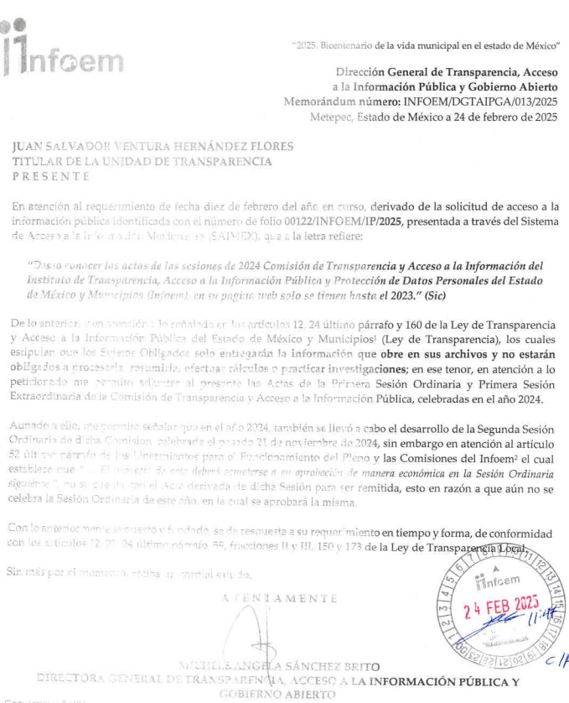

- De la respuesta proporcionada el entonces SOLICITANTE se inconformo porque el contenido de la respuesta se encontraba ilegible, situación por la cual en la etapa de manifestaciones el SUJETO OBLIGADO entregó el oficio en formato WORD y PDF, en formato legible, tal y como se observa a continuación.

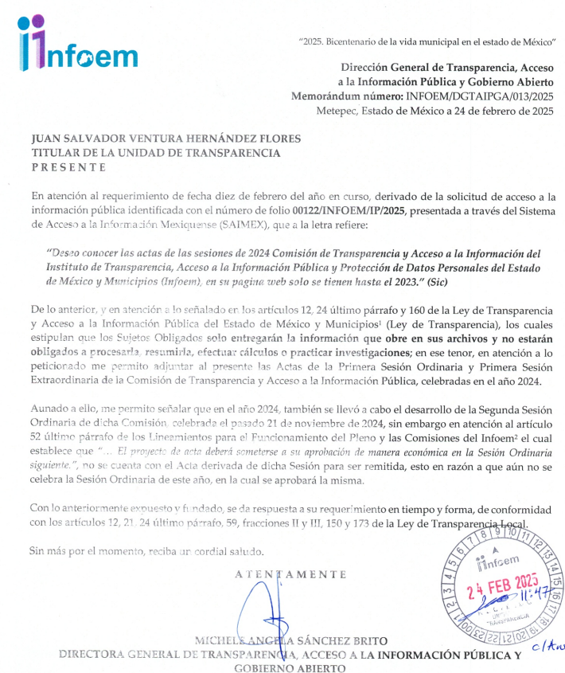
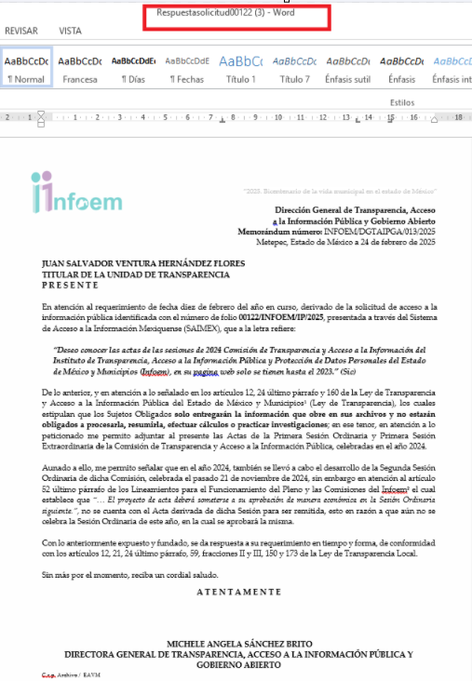

- Por lo tanto, en virtud de los argumentos expuestos con anterioridad así como del análisis realizado a las constancias que obran en el expediente electrónico, toda vez el SUJETO OBLIGADO modificó su respuesta inicial, se determina sobreseer el presente recurso de revisión por actualizarse la causal de sobreseimiento prevista en la fracción III del artículo 192 de la Ley de Transparencia y Acceso a la Información Pública del Estado de México y Municipios, el que se transcribe a continuación, para un mejor entendimiento:
Artículo 192. El recurso será sobreseído, en todo o en parte, cuando una vez admitido, se actualicen alguno de los siguientes supuestos:

III. El sujeto obligado responsable del acto lo modifique o revoque de tal manera que el recurso de revisión quede sin materia; “

- Siendo el sobreseimiento un acto que da por terminado el procedimiento administrativo de impugnación sin resolver el fondo de la cuestión planteada, por presentarse causas que impiden a la autoridad referirse a lo sustancial de lo planteado por el recurrente, los efectos del sobreseimiento consisten en dar por concluido el recurso administrativo sin entrar al estudio de fondo del asunto de que se trate; lo anterior con apoyo en el criterio del Poder Judicial de la Federación con rubro:
“SOBRESEIMIENTO, NO PERMITE ENTRAR AL ESTUDIO DE LAS CUESTIONES DE FONDO
Localización: 213609. II.2o.183 K. Tribunales Colegiados de Circuito. Octava Época. Semanario Judicial de la Federación. Tomo XIII, Febrero de 1994, Pág. 420
Cuerpo de tesis: No causa agravio la sentencia que no se ocupa de los razonamientos tendientes a demostrar la inconstitucionalidad de los actos reclamados de las autoridades responsables, que constituyen el problema de fondo, si se decreta el sobreseimiento del juicio.” (Sic)

- Cabe destacar que la decisión de este Organismo Colegiado de sobreseer el recurso de revisión no implica una limitación o negación a la justicia, según lo ha establecido el Poder Judicial Federal, en el criterio que es aplicable por analogía, con rubro:
“DESECHAMIENTO O SOBRESEIMIENTO EN EL JUICIO DE AMPARO. NO IMPLICA DENEGACIÓN DE JUSTICIA NI GENERA INSEGURIDAD JURÍDICA”
Cuerpo de la tesis: Cuando se desecha una demanda de amparo o se sobresee en el juicio, ello no implica denegar justicia ni genera inseguridad jurídica, ya que la obligación de los tribunales no es tramitar y resolver en el fondo todos los asuntos sometidos a su consideración en forma favorable a los intereses del solicitante, sino que se circunscribe a la posibilidad que tiene cualquier individuo de acudir ante los órganos jurisdiccionales, con su promoción (demanda), a la cual debe darse el trámite acorde a las formalidades rectoras del procedimiento respectivo, dentro de las cuales el legislador previó las causales de improcedencia y sobreseimiento. Así, cuando el juzgador o tribunal de amparo se funda en una de ellas para desechar o sobreseer en un juicio, imparte justicia, puesto que el acceso a ella no se ve menoscabado, sino que es efectivo, ni se deja en estado de indefensión al promovente, no obstante sea desfavorable, al no poder negar que se da respuesta a la petición de amparo, con independencia de que no comparta el sentido de la resolución, dado que de esa forma quien imparte justicia se pronuncia sobre la acción, diciendo así el derecho y permitiendo que impere el orden jurídico.” (Sic)

- Finalmente, se dejan a salvo los derechos del particular a fin de que de considerarlo pertinente, interponga una nueva solicitud de acceso ante el Sujeto Obligado, a fin de solicitar la información de su interés.

- Bajo ese tenor con fundamento en la segunda hipótesis de la fracción I del artículo 186, de la Ley de Transparencia y Acceso a la Información Pública del Estado de México y Municipios, se Sobresee el recurso de revisión 02293/INFOEM/IP/RR/2025, que ha sido materia del presente fallo.

- Así, con fundamento en lo prescrito en los artículos 5 párrafos trigésimo, trigésimo primero y trigésimo segundo de la Constitución Política del Estado Libre y Soberano de México; 2, fracción II; 29, 36 fracciones I y II; 176, 178, 181, 185 y 186 fracción II de la Ley de Transparencia y Acceso a la Información Pública del Estado de México y Municipios, este Pleno:

R E S O L U T I V O S

PRIMERO. Se SOBRESEE el recurso de revisión número 02293/INFOEM/IP/RR/2025, porque al modificar la respuesta a través del informe justificado, el recurso de revisión quedó sin materia, conforme a la fracción III del artículo 192 de la Ley de Transparencia y Acceso a la Información Pública del Estado de México y Municipios, en términos del Considerando TERCERO de la presente resolución.
SEGUNDO. Notifíquese, vía SAIMEX, al Responsable de la Unidad de Transparencia del Sujeto Obligado la presente resolución, para su conocimiento.
TERCERO. Notifíquese a EL RECURRENTE la presente resolución, vía SAIMEX.
CUARTO. Se hace del conocimiento de EL RECURRENTE que, de conformidad con lo establecido en el artículo 196 de la Ley de Transparencia y Acceso a la Información Pública del Estado de México y Municipios, en caso de que considere que la resolución le cause algún perjuicio podrá impugnar vía juicio de amparo.
ASÍ LO RESUELVE, POR UNANIMIDAD DE VOTOS, EL PLENO DEL INSTITUTO DE TRANSPARENCIA, ACCESO A LA INFORMACIÓN PÚBLICA Y PROTECCIÓN DE DATOS PERSONALES DEL ESTADO DE MÉXICO Y MUNICIPIOS, CONFORMADO POR LOS COMISIONADOS JOSÉ MARTÍNEZ VILCHIS, MARÍA DEL ROSARIO MEJÍA AYALA, SHARON CRISTINA MORALES MARTÍNEZ, LUIS GUSTAVO PARRA NORIEGA Y GUADALUPE RAMÍREZ PEÑA; EN LA VIGÉSIMA SEGUNDA SESIÓN ORDINARIA, CELEBRADA EL DIECIOCHO (18) DE JUNIO DE DOS MIL VEINTICINCO, ANTE EL SECRETARIO TÉCNICO DEL PLENO ALEXIS TAPIA RAMÍREZ.

